**Отчет по практике за 05.07**

К концу 5 июля я успела познакомиться с 16 модулями (15-16) и полностью выполнить их в курсе .NET WarmUp(2023Q3BY).

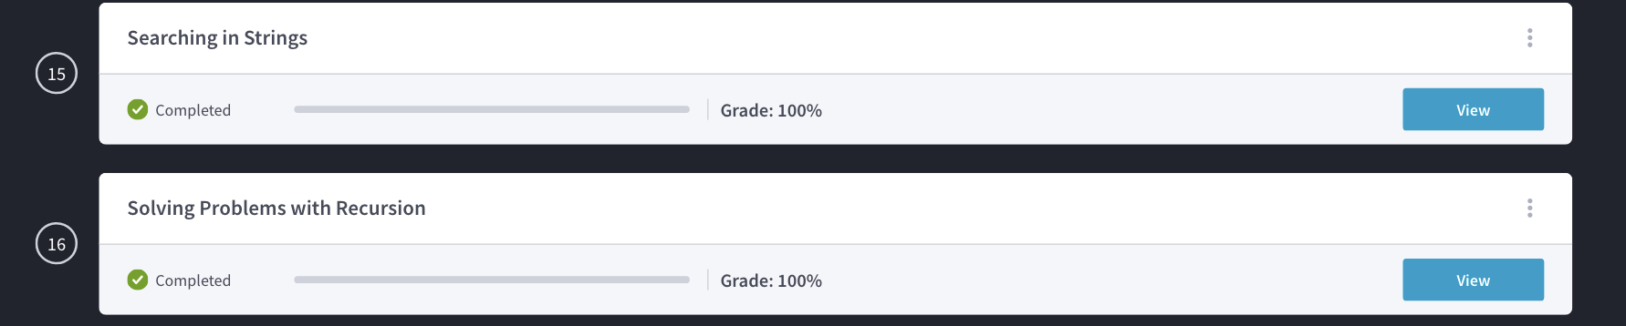

Во всех модулях были только практические задачи, после их решения не требовалось проходить дополнительный тест по изученной теории.

В свою очередь 15 блок состоял из 5 задач, 16 из 6:

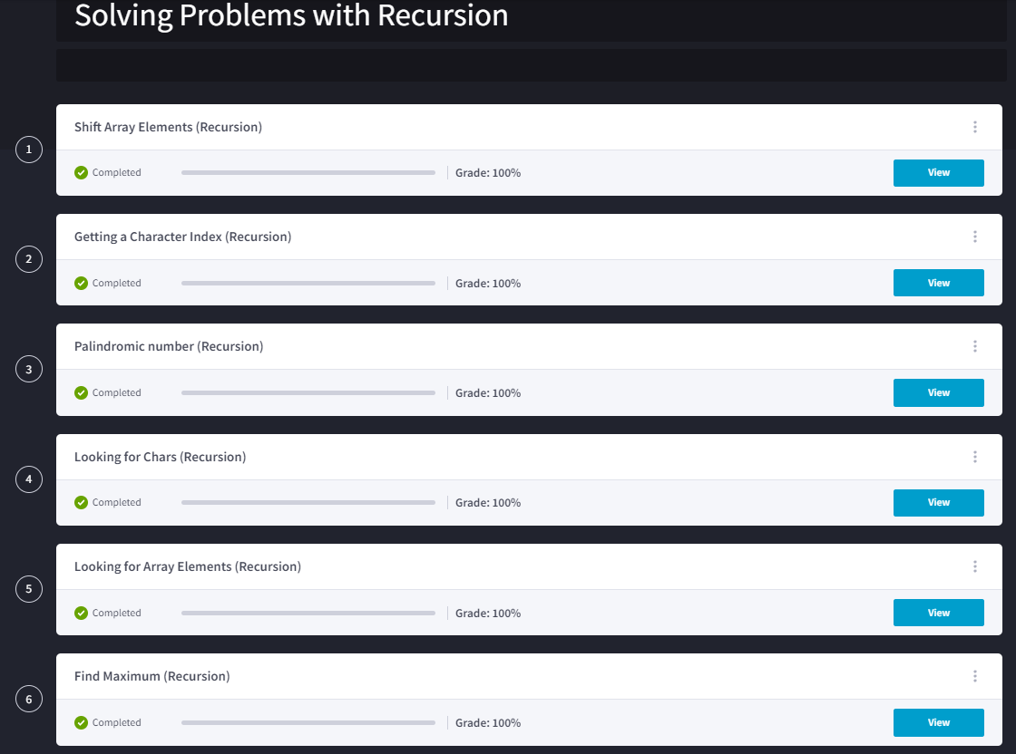

Описание задачи «Sequences» из 15 модуля:



Демонстрация кода из задачи «Sequences»:

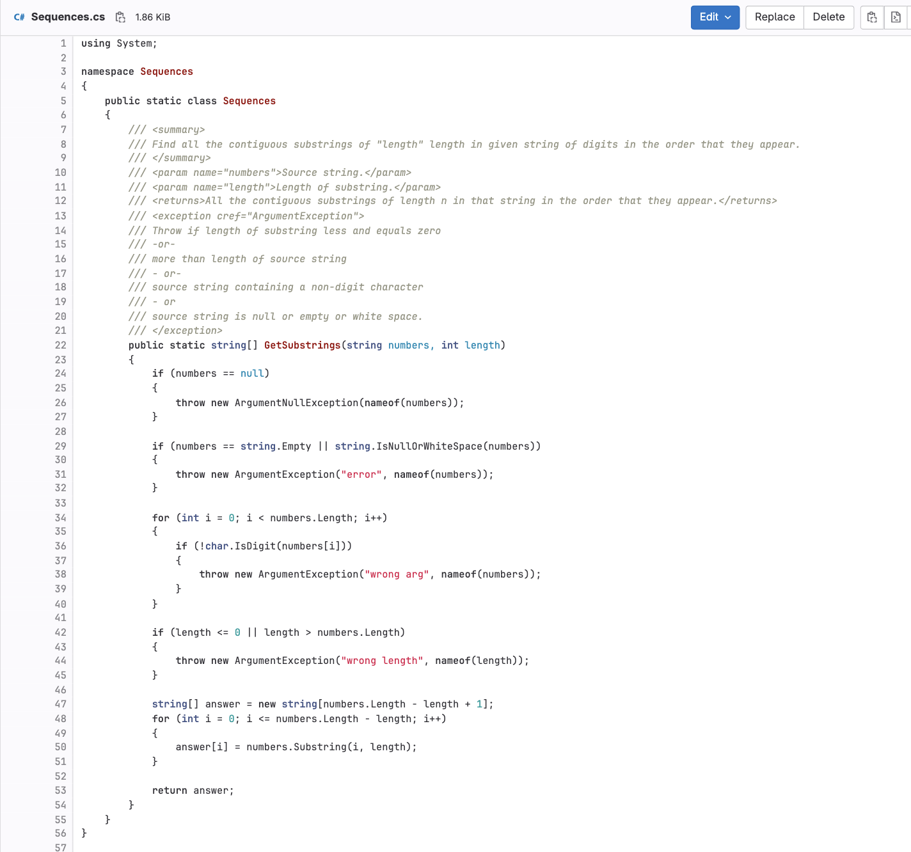

Описание задачи «Find Maximum» из 16 модуля:



Демонстрация кода из задачи «Find Maximum»:

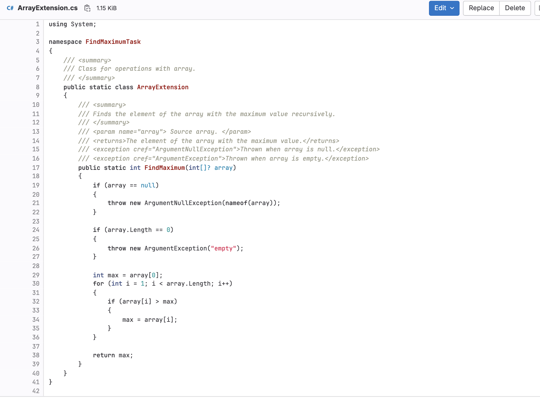

В результате к вечеру 5 июля у меня было полностью выполнено 16 модулей:

